|  |
| --- |
| МИНОБРНАУКИ РОССИИ |
| Федеральное государственное бюджетное образовательное учреждение высшего образования **«МИРЭА - Российский технологический университет»**  **РТУ МИРЭА** |

**Институт информационных технологий (ИИТ)**

**Кафедра инструментального и прикладного программного обеспечения (ИиППО)**

**ОТЧЁТ ПО**

**ИТОГОВОМУ ПРОЕКТУ**

**Тема проекта**: «WEB-разработка»

|  |  |  |  |
| --- | --- | --- | --- |
| Отчет представлен к  рассмотрению:  Студенты группы ИКБО-16-19 | «__» ______ 2020 г. | ____________  ____________  ____________  (подписи) | ___________________  ___________________  ___________________ |
| Отчет утвержден.  Допущен к защите: |  |  |  |
| Руководитель проекта | «__» ______ 2020 г. | ____________  (подпись) | ___________________ |

**Описание концепции проекта**

Суть проекта состоит в предоставлении пользователю возможности, при использовании web-ресурса, покупать сладости от различных производителей, делать это максимально просто и интуитивно, благодаря дружественному интерфейсу и интуитивно понятной навигации сайта.

**USER_STORY**

|  |  |  |
| --- | --- | --- |
| **Заголовок** | | USER_STORY пользователя |
| **Заказчик (actor)** | Как | сладкоежка |
| **Примечание** | Я хочу | Заказать самые вкусные сладости |
| **Цель** | Чтобы | Получить смак, насыщение сахаром и испытать гастрономический кайф, а так же диабет |

|  |  |  |
| --- | --- | --- |
| **Заголовок** | | USER_STORY разработчика |
| **Заказчик (actor)** | Как | разработчик |
| **Примечание** | Я хочу | Разработать Интернет-ресурс, с удобным и интуитивно понятным интерфейсом, для моих покупателей(сладкоежек) |
| **Цель** | Чтобы | Восстановить баланс сахара в крови сладкоежек, повысить уровень удовольствия от поедания сладостей и немного заработать (себе на сладости) . |

**Интерфейс**

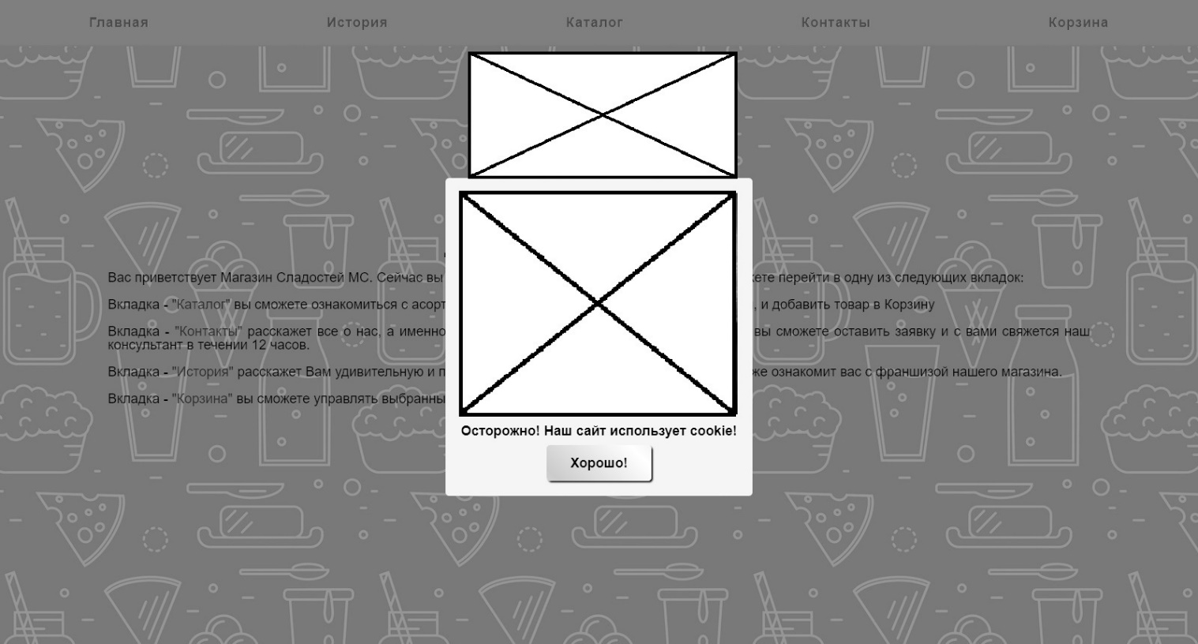

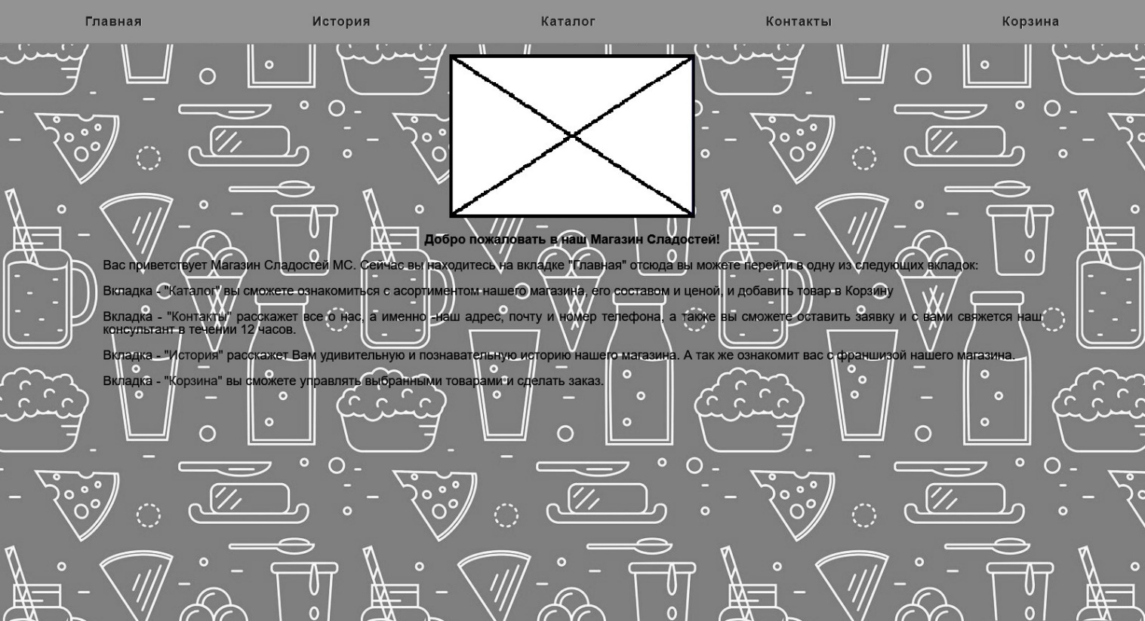

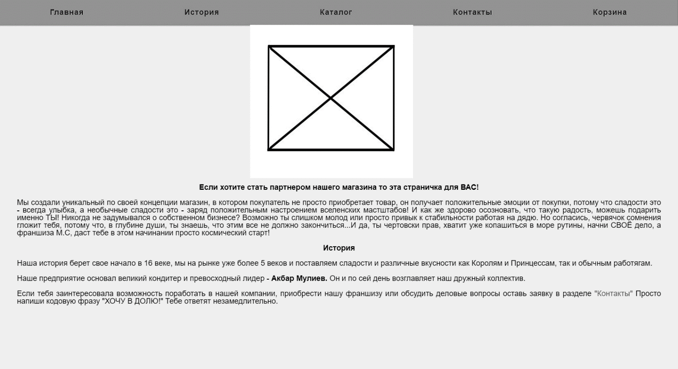

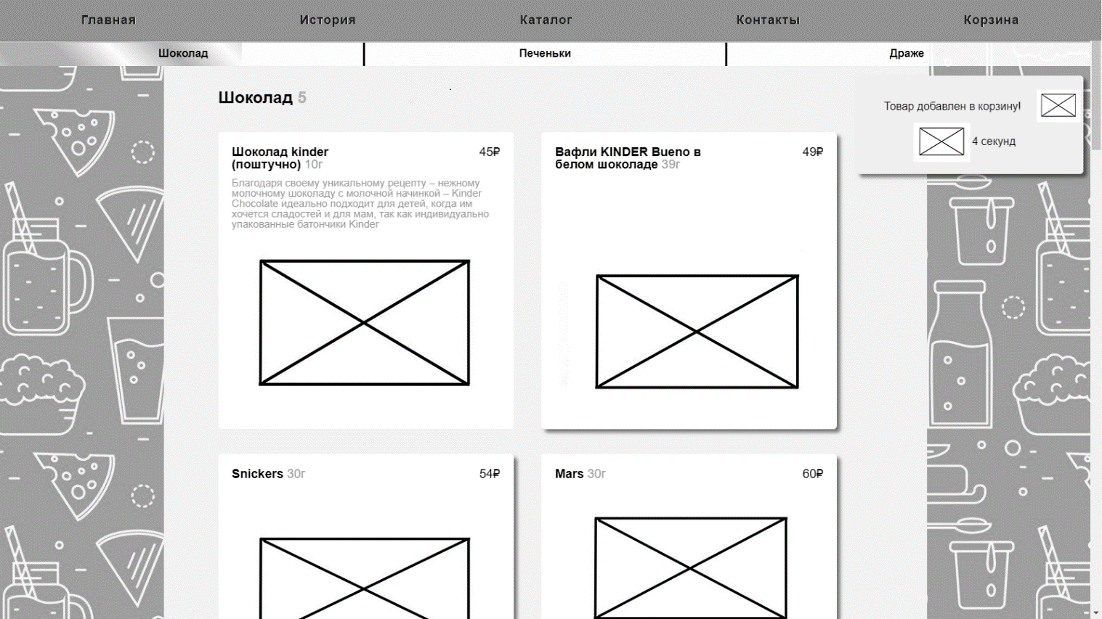

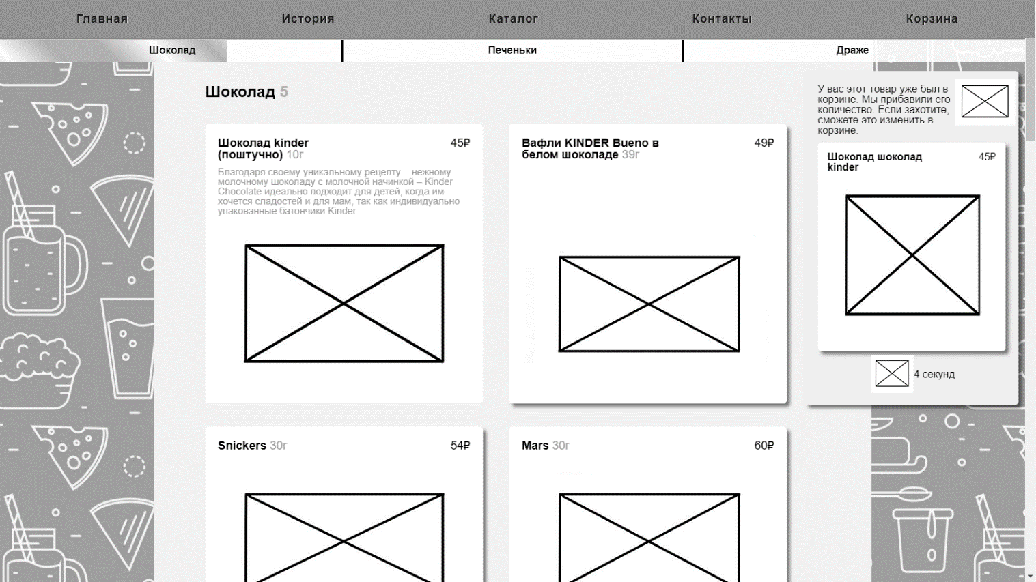

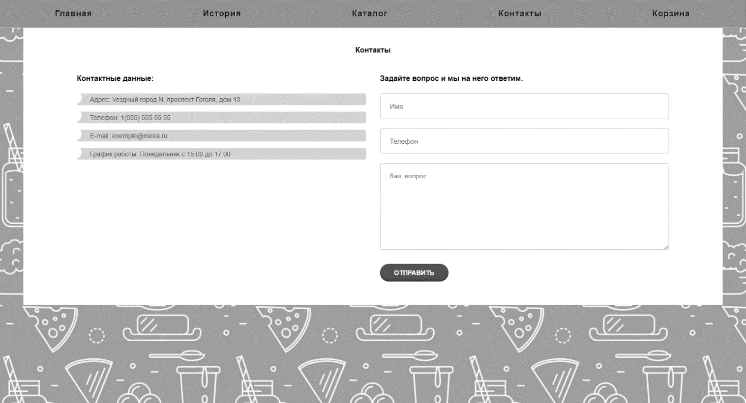

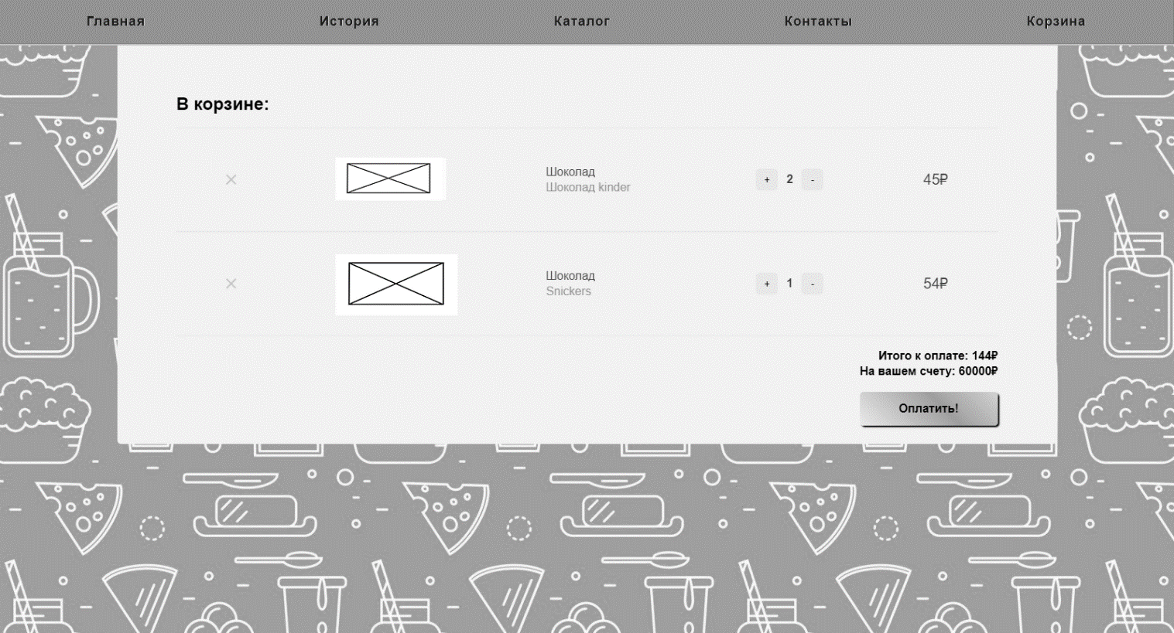

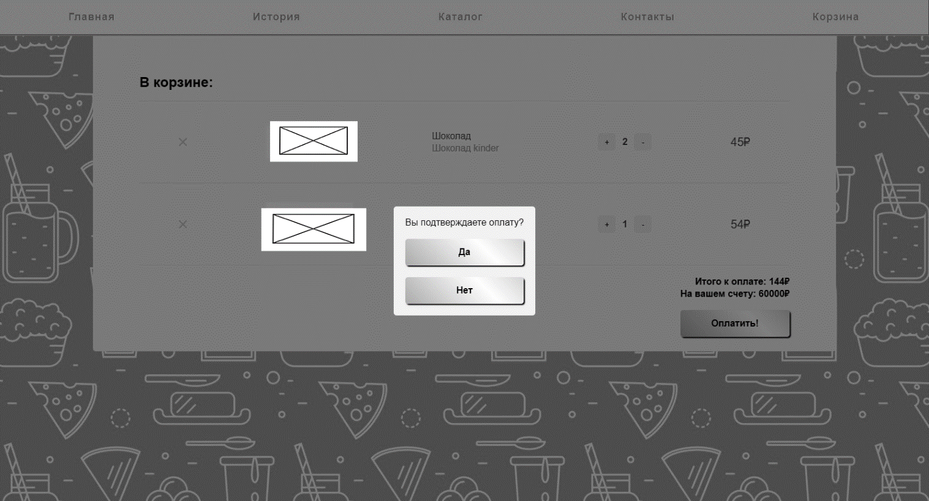

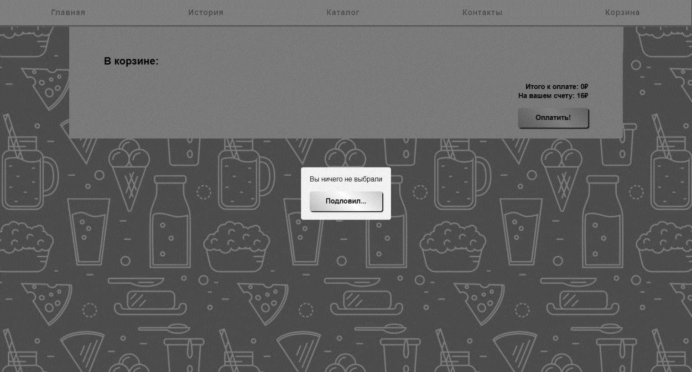

**README.md**

• Описание концепции проекта: суть проекта состоит в предоставлении пользователю возможности, при использовании web-ресурса, покупать сладости от различных производителей, делать это максимально просто и интуитивно, благодаря дружественному интерфейсу и интуитивно понятной навигации сайта.

• Зависимости проекта:

'org.springframework.boot:spring-boot-starter-test'

'org.springframework.boot:spring-boot-starter-web'

'org.springframework.boot:spring-boot-starter-freemarker'

• Команда для запуска проекта: добавили "gradle javadoc" (Для документации)

**Настройка системы сборки для проекта**

Мы решили использовать для нашего проекта Gradle. А для того, чтобы им воспользоваться, нам нужна была помощь в виде Spring Boot, с дополнениями Spring Boot WEB и Spring Boot Freemarker. Всё получилось запустить.

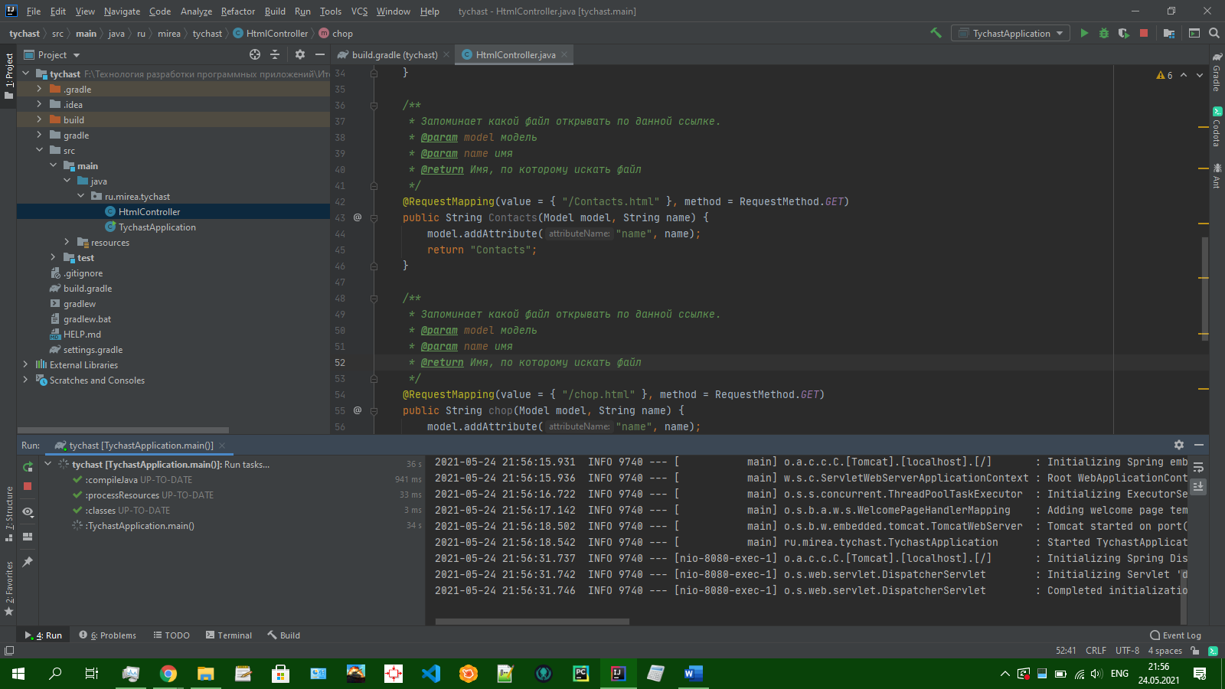

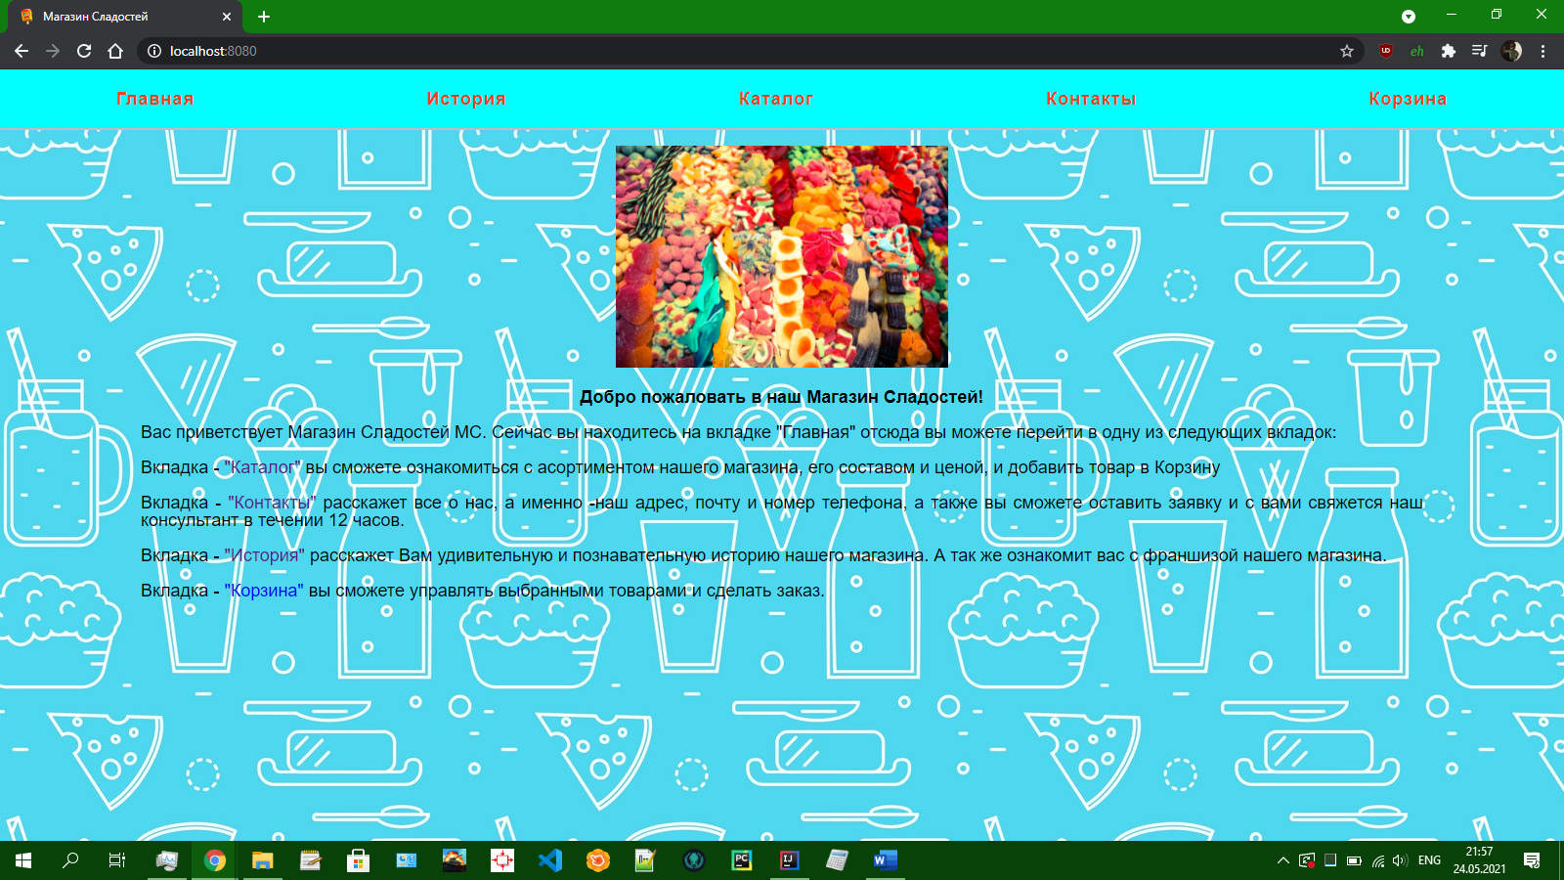

**Продолжение разработки**

Добавили странички «Истории» и «Каталога», а также добавили главную панель ко всем страничкам, кроме заглушек «Контакты», «Корзина». Также весь код со стороны Java мы снабдили комментария для дальнейшего создания документации по проекту.

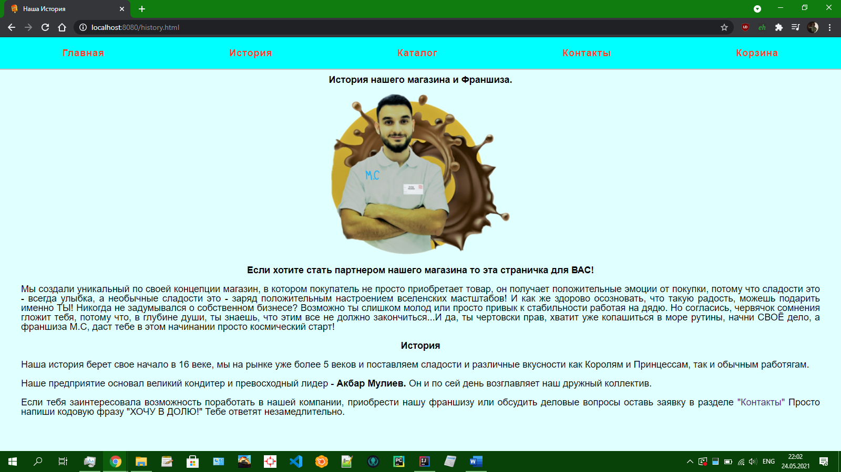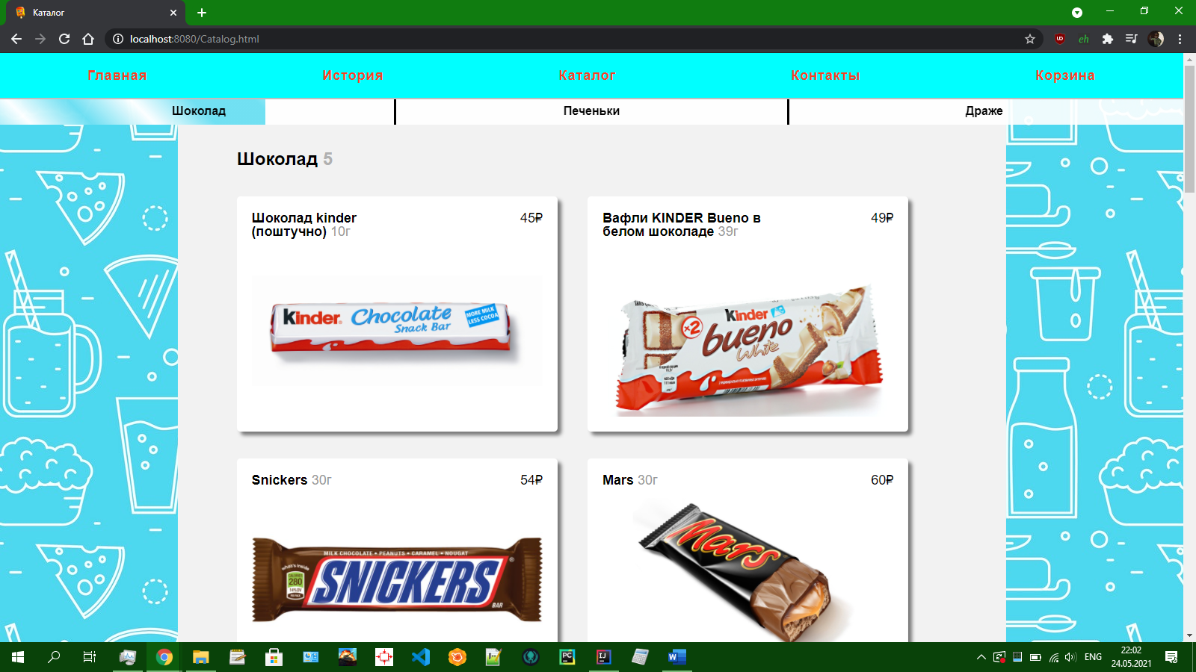

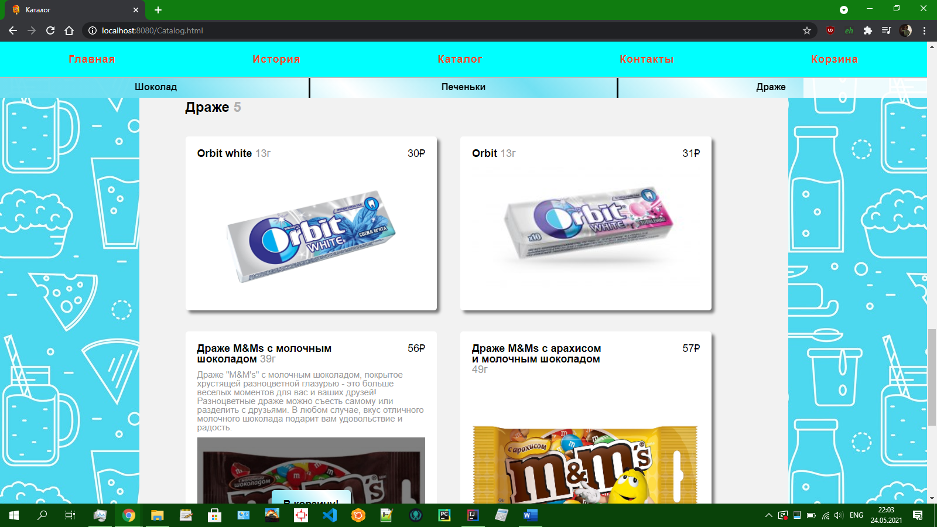

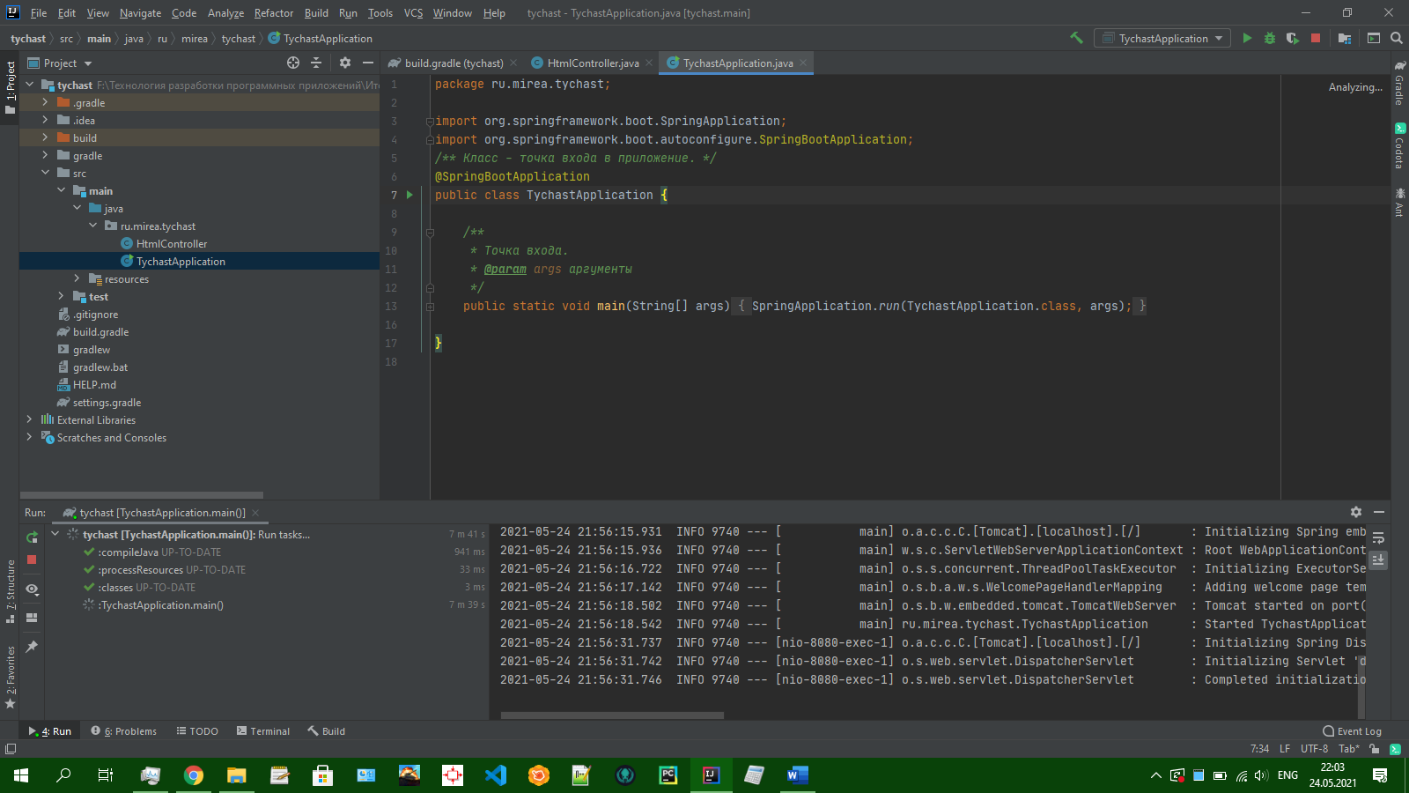

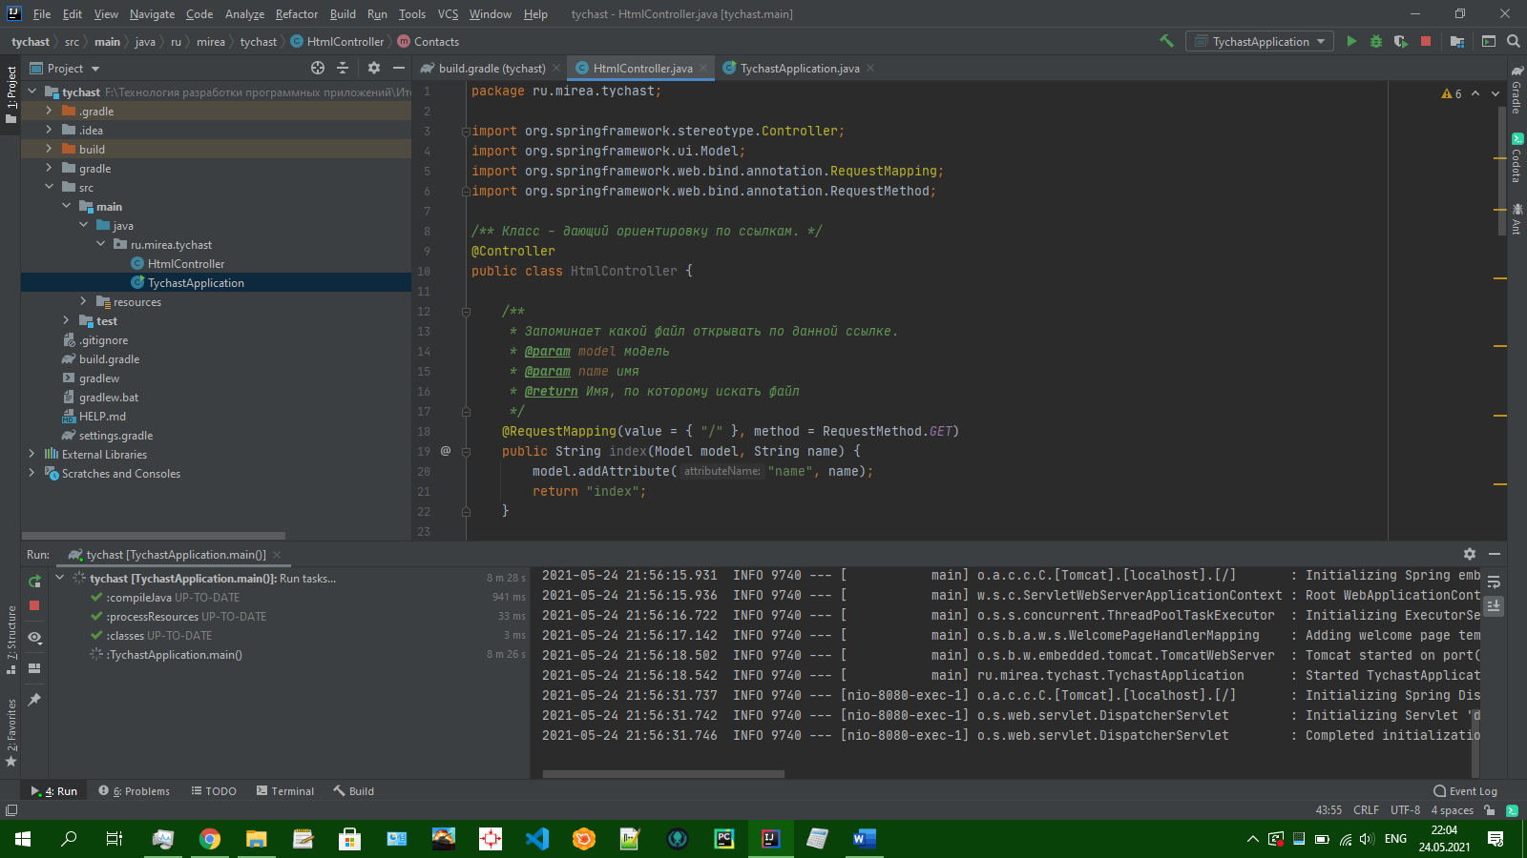

**Настройка системы сборки для создания документации проекта**

Для создания документации проекта, необходимо было добавить команду «gradle javadoc», а также добавить задачу javadoc в build.gradle.

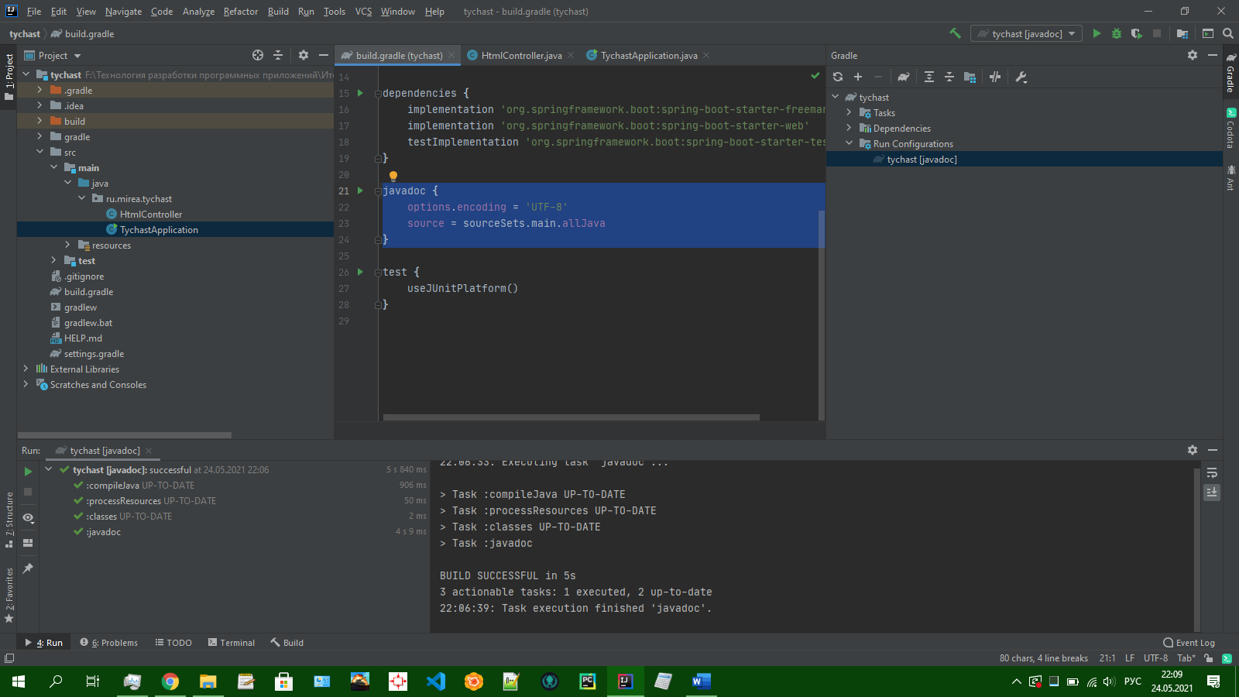

В браузере проекта, уже можно заметить скомпилинные документы.

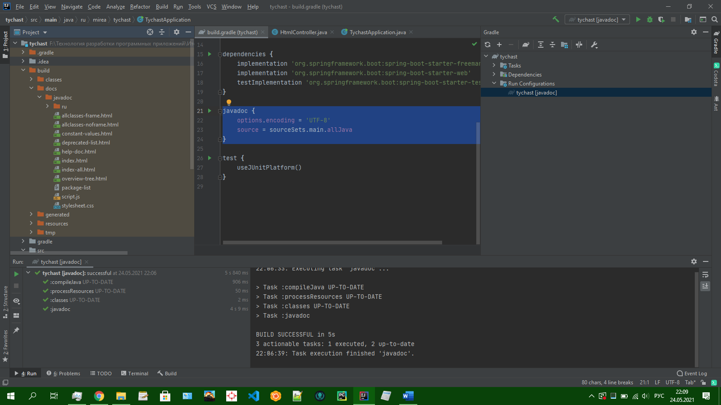

Заглянем в них. Всё сработало как надо.

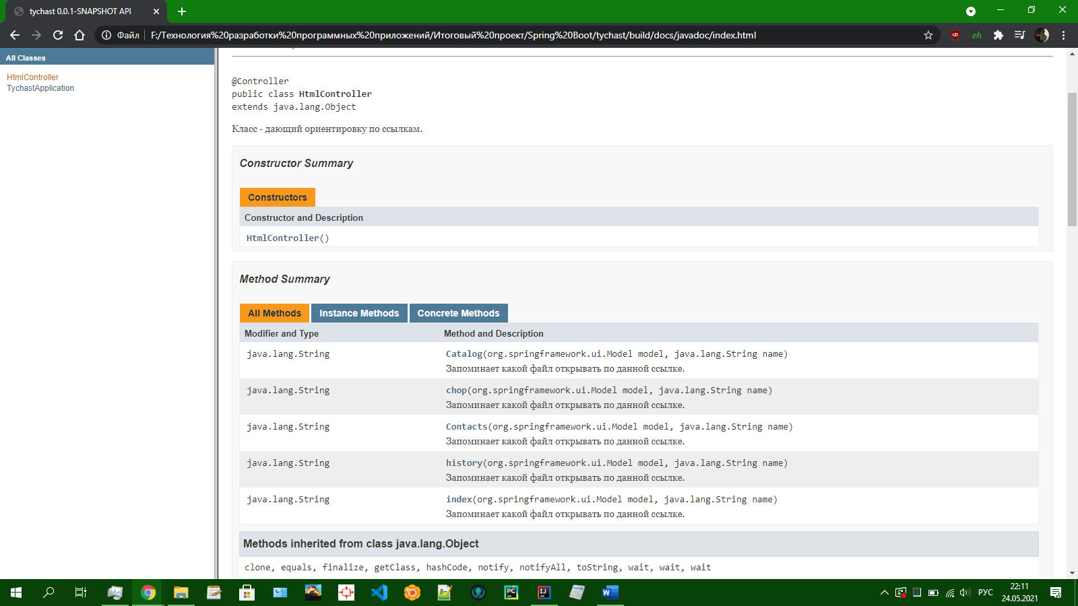

**Ссылка на репозиторий проекта**

https://github.com/trpp-mirea-ikbo-16-19/proekty-web_project_plus